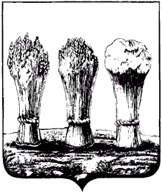

ПЕНЗЕНСКАЯ ГОРОДСКАЯ ДУМА
______________________________________________________________________

РЕШЕНИЕ
_____________ №___________

Отчет о деятельности Управления культуры
города Пензы за 2019 год

Заслушав и обсудив отчет о деятельности Управления культуры города Пензы за 2019 год, руководствуясь статьей 22 Устава города Пензы,

Пензенская городская Дума решила:

1. Отчет о деятельности Управления культуры города Пензы за 2019 год принять к сведению.
2. Рекомендовать Управлению культуры города Пензы:
1) принять меры по комплектованию фонда муниципальных библиотек новыми книжными и периодическими изданиями;
2) принять меры по выполнению комплекса работ по сохранению, использованию и популяризации территории объекта культурного наследия регионального значения МАУ «ЦПКиО» им. В.Г. Белинского».
3. Снять с контроля решение Пензенской городской Думы от 29.03.2019
№ 1174-55/6 «Отчёт о деятельности Управления культуры города за 2018 год».
4. Контроль за выполнением настоящего решения возложить на заместителя главы администрации города Пензы по социальной политике и развитию местного самоуправления и постоянную комиссию Пензенской городской Думы по социальным вопросам.

Глава города В.Б. Мутовкин

